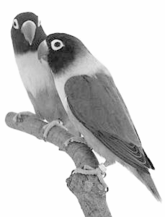
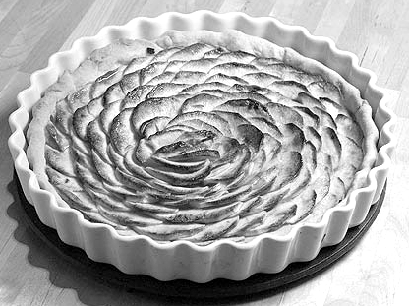
L'ogre

J'ai mangé un œuf,
Deux langues de bœuf,
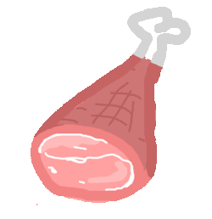
Trois rôtis de mouton,
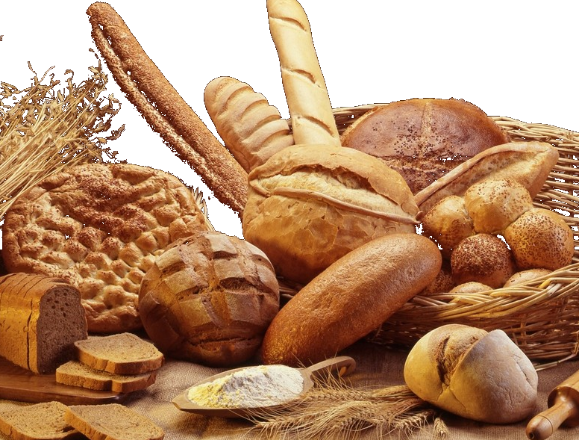
Quatre gros jambons,
Cinq rognons de veau,
Six couples d'oiseaux,
Sept immenses tartes,
Huit filets de carpe,
Neuf kilos de pain
Et j'ai encore faim.
Peut-être, ce soir,
Vais-je encore devoir
Manger mes deux mains
Pour avoir enfin
Le ventre bien plein.

Maurice Carême
L'ogre

J'ai mangé 1 œuf,
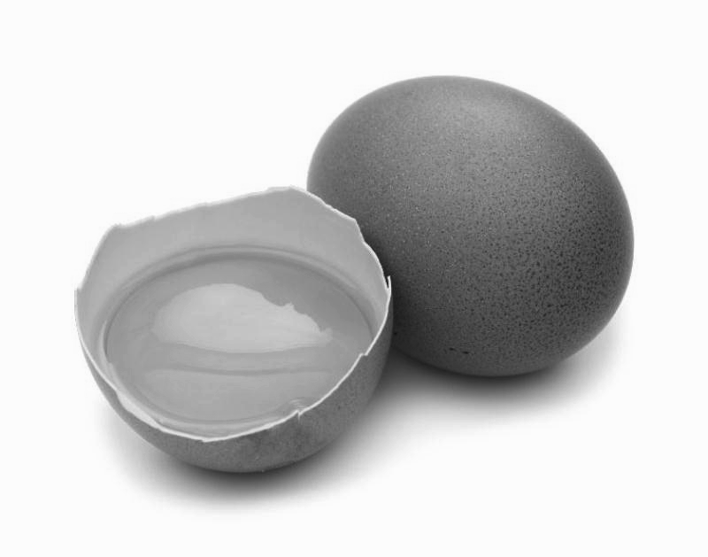
2 langues de bœuf,
3 rôtis de mouton,
4 gros jambons,
5 rognons de veau,
6 couples d'oiseaux,
7 immenses tartes,
8 filets de carpe,
9 kilos de pain
Et j'ai encore faim.
Peut-être, ce soir,
Vais-je encore devoir
Manger mes deux mains
Pour avoir enfin
Le ventre bien plein.

Maurice Carême

